Лабораторная работа №9
«Случайный лес».

Рассмотрим качество предсказания начала заболевания диабета на основе медицинских диагностических измерений. В файле «Diabetes.csv» собраны данные о 768 женщин из индейского племени Пима из Аризоны и Мексики, представители которого имеют самый высокий уровень распространенности диабета в мире. Каждый человек представлен набором медицинских показателей:

Беременность Количество беременностей

Глюкоза Концентрация глюкозы в плазме через 2 часа при пероральном тесте на толерантность к глюкозе

Давление крови Диастолическое артериальное давление (мм рт. ст.)

Болезненность кожи Толщина кожной складки трицепса (мм)

Инсулин 2-часовой уровень сывороточного инсулина (ме Ед / мл)

ИМТ Индекс массы тела (вес в кг / (рост в м) ^ 2)

DiabetesPedigreeFunction Функция родословной диабета

Возраст Возраст в годах

Результат Диабет (да или нет)

Задание:
- Загрузите данные.
- Выведите диаграмму долей объектов, имеющих или нет заболевания диабетом.
- Выведите гистограммы значений каждого из 8 признаков.
- Постройте классификатор типа «Случайный лес» (в любой конфигурации).
- Оцените качество работы классификатора, построив Confusion matrix и вычислив метрик accuracy, рrecision, recall, F1, AUC ROC.

И построение классификатора и расчёт метрик реализовать самостоятельно.

Оценка работы 4 балла.

Для желающих получить дополнительные баллы (по 1 баллу за задание)
- Избавиться от нулей в признаках, не имеющих нулевых значений по своему смыслу, заменить нули, свидетельствующие об отсутствии данных на медиану ненулевых признаков. С исправленной выборкой повторить пункты 3-5 базового блока и сравните результаты. | 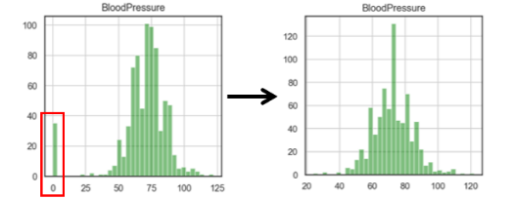
Постройте раздельные гистограммы признаков для обоих целевых классов. Оцените вид и параметры распределения значений по каждому из признаков. Обоснуйте значимость/незначимость различия этих параметров для обоих целевых классов. | 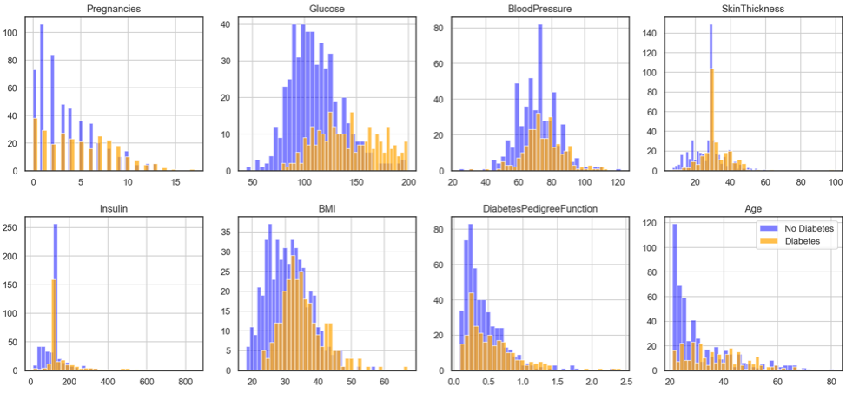

По результатам работы подготовить отчёт в формате юпитер-блокнота, в котором должны быть представлены выполненные Вами шаги. Для каждого шага предусмотрите заголовок, краткий текст описания, код реализации, результат исполнения кода, резюме осмысления результатов.

Отчёт высылается в ТИМС в 2-х файлах: сам блокнот и PDF вариант его полной версии.

Программа защищается на паре. Можно работать в группе по 2 человека.

